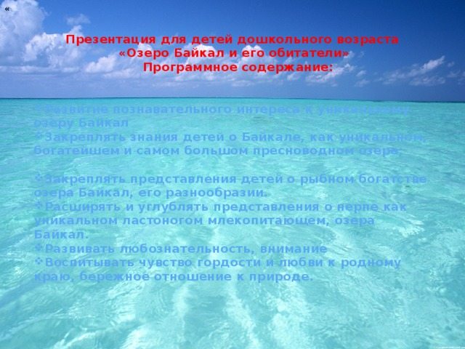
«
Презентация для детей дошкольного возраста
«Озеро Байкал и его обитатели»
Программное содержание:
- Развитие познавательного интереса к уникальному озеру Байкал
- Закреплять знания детей о Байкале, как уникальном, богатейшем и самом большом пресноводном озере;
- Закреплять представления детей о рыбном богатстве озера Байкал, его разнообразии.
- Расширять и углублять представления о нерпе как уникальном ластоногом млекопитающем, озера Байкал.
- Развивать любознательность, внимание
- Воспитывать чувство гордости и любви к родному краю, бережное отношение к природе.
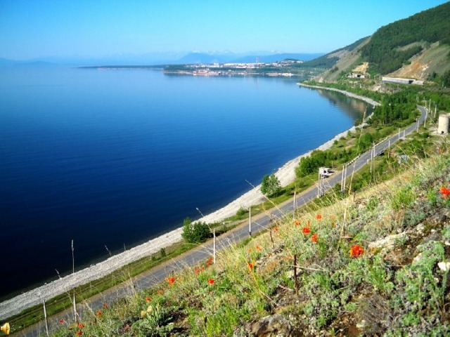
А что это такое?
Такое голубое,
Холодное, как льдина,
Прозрачно, как стекло?
Быть может, это небо
За сосны зацепилось,
По скалам покатилось
И на землю стекло?
А что это такое,
Такое золотое,
Блестящее, как зеркало,
Слепящее глаза?
Быть может, это солнце
Легло поспать под скалы,
Оно лежит устало,
.
Закрыв свои глаза?
А что это такое?
Все время в непокое,
Быть может, это туча
Застряла среди скал?
А это и не туча,
А это и не небо,
А это и не солнце,
А озеро БАЙКАЛ!
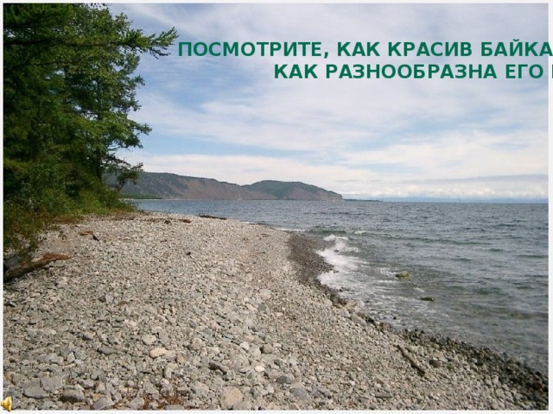
Посмотрите, как красив Байкал, как разнообразна его природа.
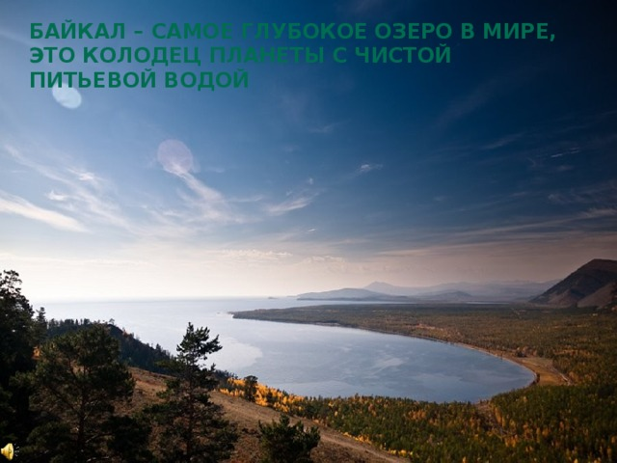
Байкал – самое глубокое озеро в мире, это колодец планеты с чистой питьевой водой
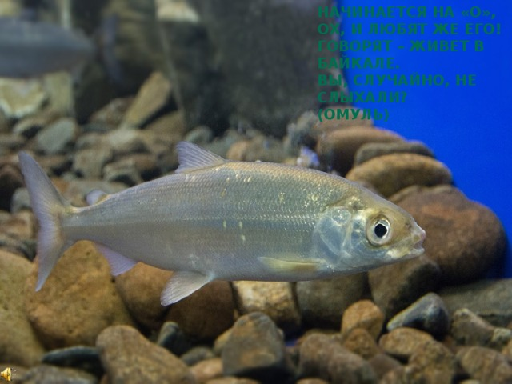
Начинается на «о», Ох, и любят же его! Говорят – живет в Байкале. Вы, случайно, не слыхали? (омуль)
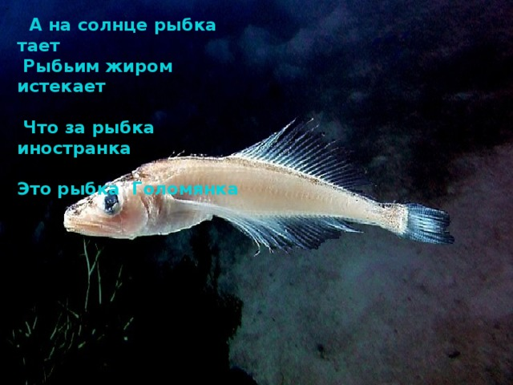
Бледно-розова, нежна
– Студена вода, нужна .
А на солнце рыбка тает
Рыбьим жиром истекает
Что за рыбка иностранка Это рыбка Голомянка
–
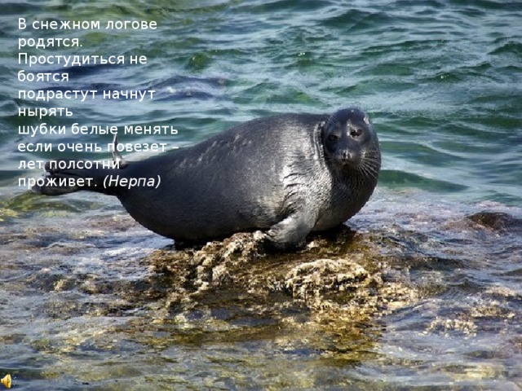
В снежном логове родятся. Простудиться не боятся подрастут начнут нырять шубки белые менять если очень повезет – лет полсотни проживет. (Нерпа)
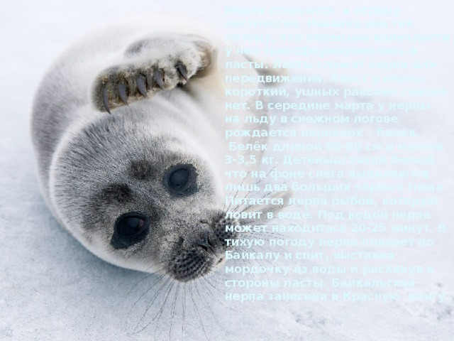
Нерпа относится к отряду ластоногих. Названа она так потому, что передние конечности у нее трансформировались в ласты. Ласты служат нерпе для передвижения. Хвост у нерпы короткий, ушных раковин совсем нет. В середине марта у нерпы на льду в снежном логове рождается нерпёнок – белёк. Белёк длиной 60-80 см и массой 3-3,5 кг. Детёныш такой белый, что на фоне снега выделяются лишь два больших чёрных глаза. Питается нерпа рыбой, которую ловит в воде. Под водой нерпа может находиться 20-25 минут. В тихую погоду нерпа плавает по Байкалу и спит, выставив мордочку из воды и раскинув в стороны ласты. Байкальская нерпа занесена в Красную книгу.
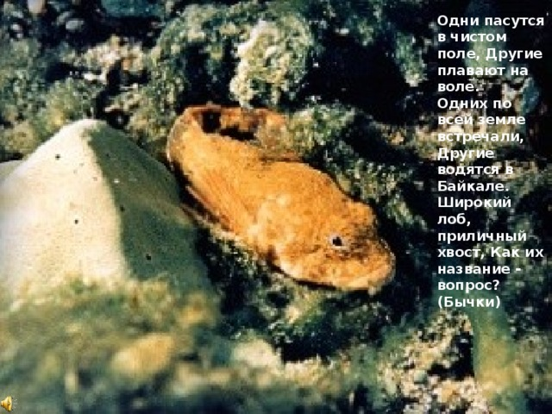
Одни пасутся в чистом поле, Другие плавают на воле. Одних по всей земле встречали, Другие водятся в Байкале. Широкий лоб, приличный хвост, Как их название - вопрос? (Бычки)
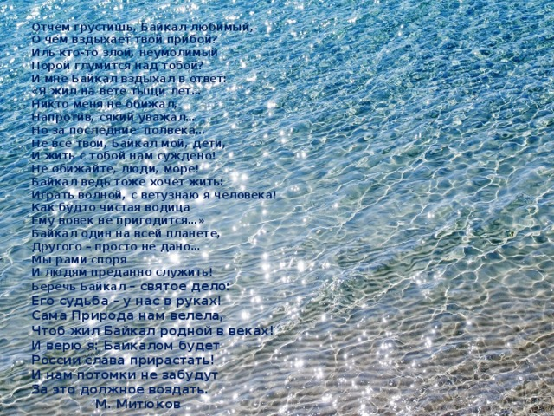
Отчем грустишь, Байкал любимый, О чем вздыхает твой прибой? Иль кто-то злой, неумолимый Порой глумится над тобой?
И мне Байкал вздыхал в ответ: «Я жил на вете тыщи лет… Никто меня не обижал, Напротив, сякий уважал… Но за последние полвека… Не все твои, Байкал мой, дети, И жить с тобой нам суждено! Не обижайте, люди, море! Байкал ведь тоже хочет жить: Играть волной, с ветузнаю я человека! Как будто чистая водица Ему вовек не пригодится…»
Байкал один на всей планете, Другого – просто не дано… Мы рами споря И людям преданно служить!
Беречь Байкал – святое дело: Его судьба – у нас в руках! Сама Природа нам велела, Чтоб жил Байкал родной в веках! И верю я: Байкалом будет России слава прирастать!
И нам потомки не забудут За это должное воздать.
М. Митюков
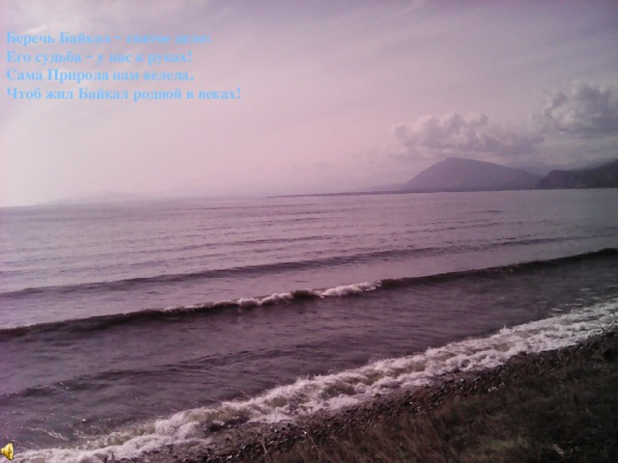
Беречь Байкал – святое дело: Его судьба – у нас в руках! Сама Природа нам велела, Чтоб жил Байкал родной в веках!
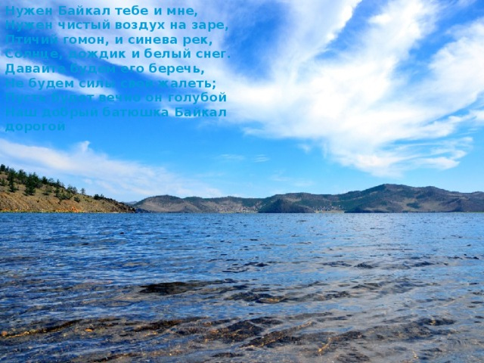
Нужен Байкал тебе и мне, Нужен чистый воздух на заре, Птичий гомон, и синева рек, Солнце, дождик и белый снег. Давайте будем его беречь, Не будем силы свои жалеть; Пусть будет вечно он голубой Наш добрый батюшка Байкал дорогой

.

